D’haen-Instrumentarium

Gedicht van de Week
week 47- 2015
www.arspoetica.nl

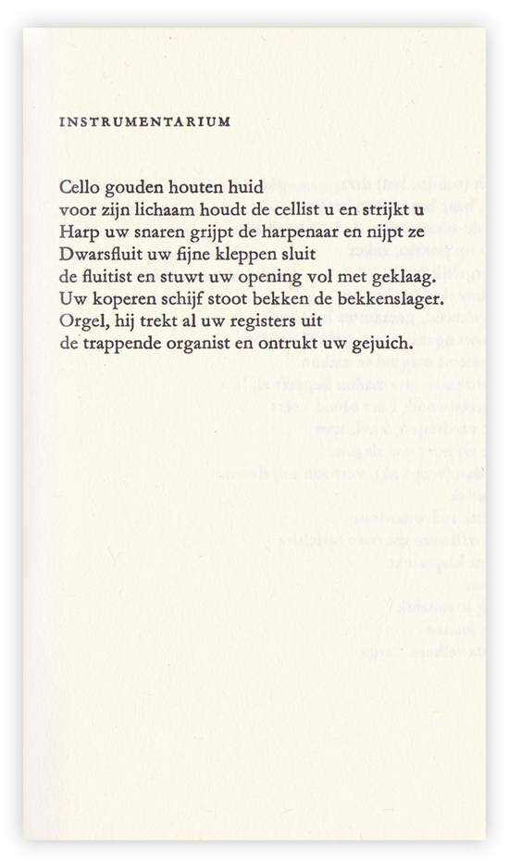

Vandaag een gedicht van de Vlaamse schrijfster Christine D’haen (1923-2009). In de loop van de jaren tachtig werd zij bekend in Nederland, mogelijk ook door haar biografische werk betreffende Guido Gezelle(“De wonde in ’t hert”, 1987). Zij schreef zowel proza als poëzie in een geheel eigen idioom, dat vaak ouderwets aandoet. Haar wordt wel verweten hermetisch, dat wil zeggen onverstaanbaar te schrijven, anderen omschrijven die stijl juist als verheven zelfs priesterlijk(hiëratisch). Hoe dan ook haar stijl is uniek met vele vondsten in vorm en inhoud.
Haar thematiek betreft vaak de liefde die zij gepassioneerd beschrijft. Andere gedichten beschrijven schilderijen of historische gebeurtenissen, vooral uit middeleeuwen en oudheid.
Voor deze week heb ik gekozen voor een gedicht dat naar mijn idee minder omstreden zal zijn, uit de bundel “Mirages”voor het eerst in 1989 gepubliceerd, hier uit de tweede druk van 1992.

